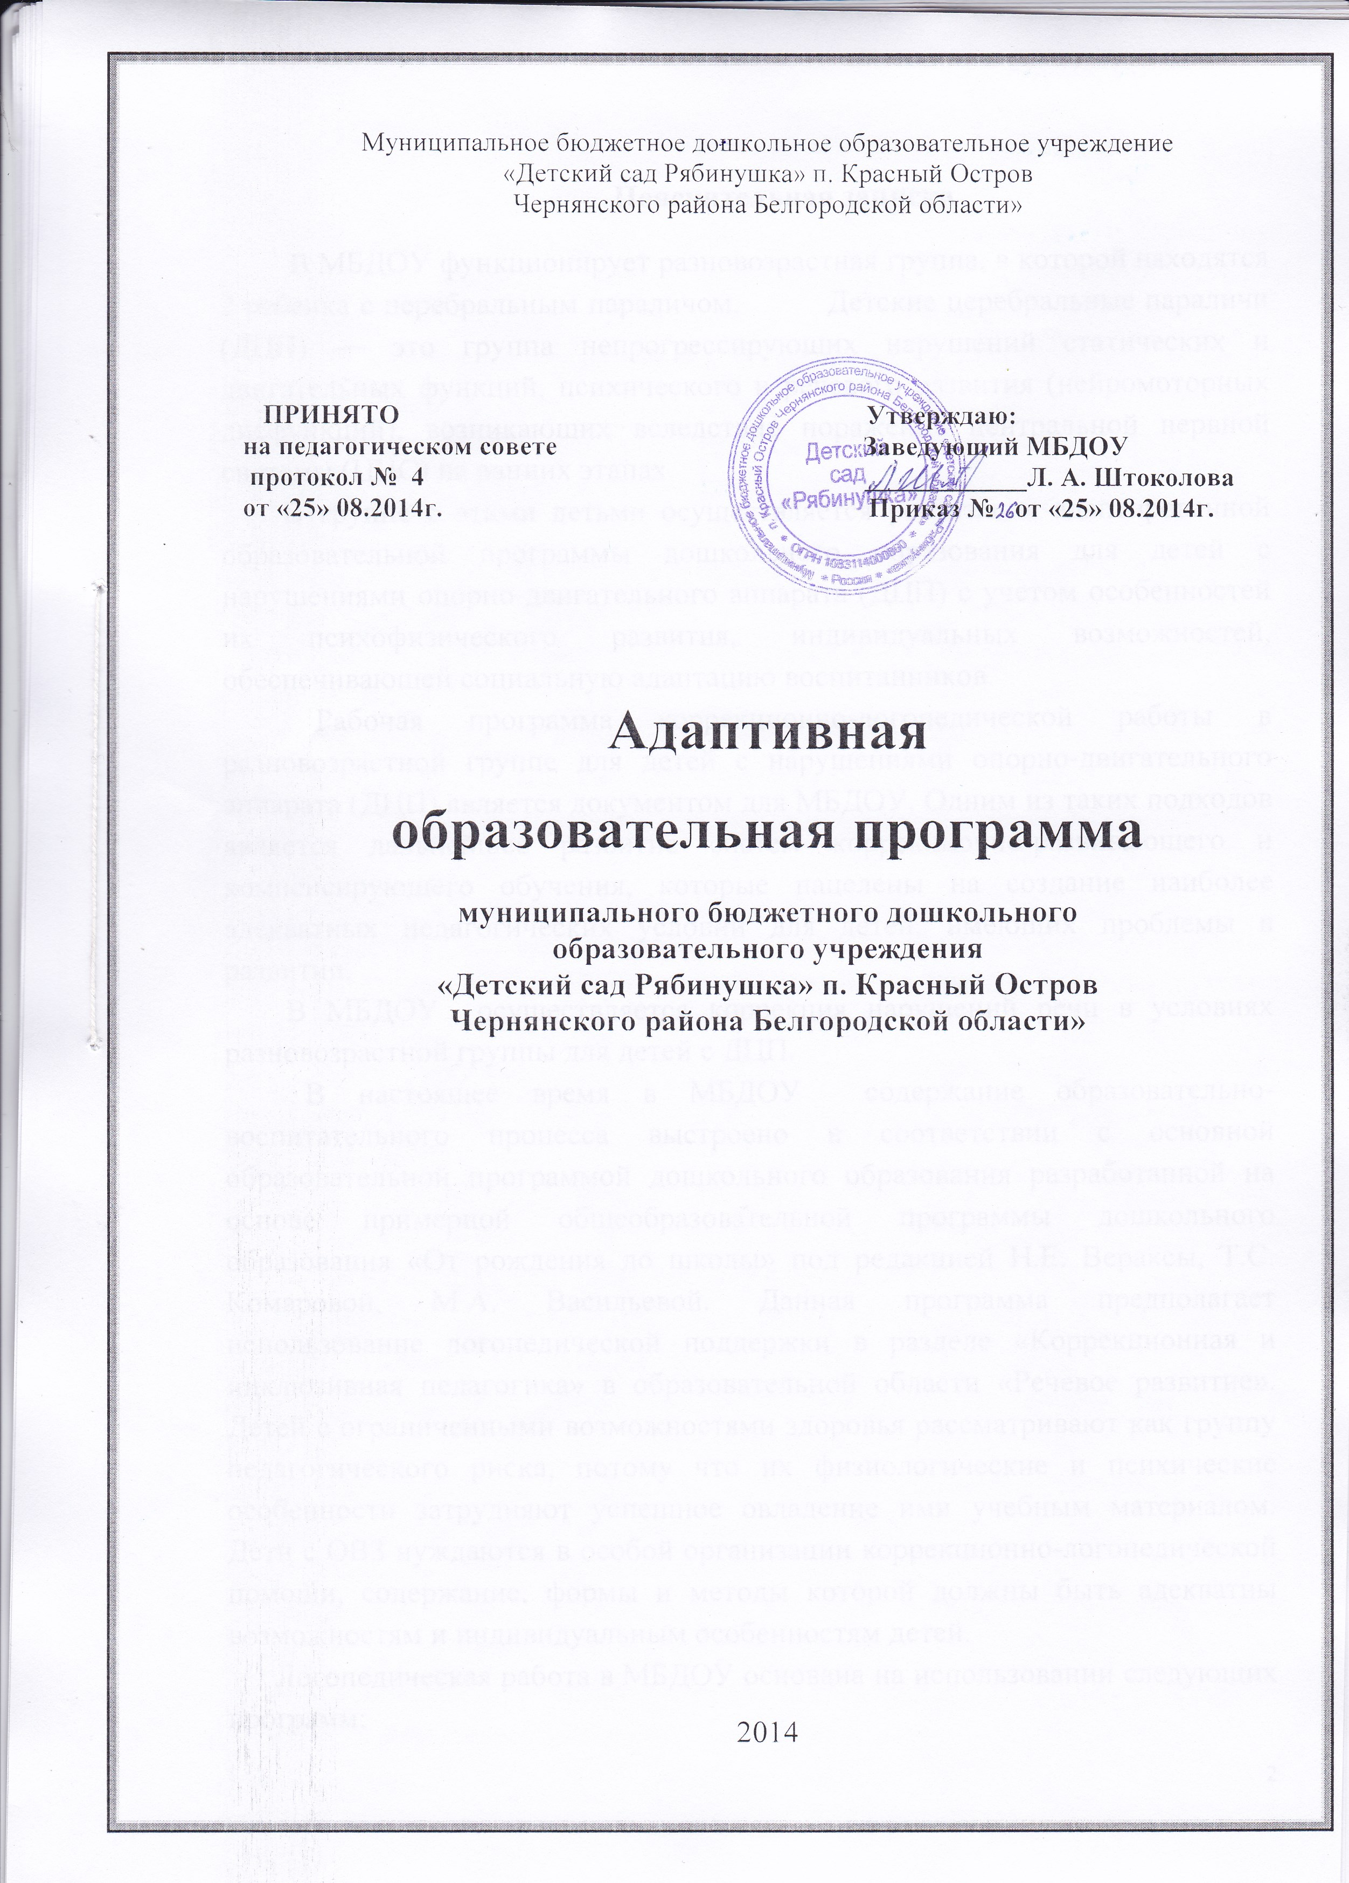

Пояснительная записка
В МБДОУ функционирует разновозрастная группа, в которой находятся 2 ребенка с церебральным параличом. Детские церебральные параличи (ДЦП) — это группа непрогрессирующих нарушений статических и двигательных функций, психического и речевого развития (нейромоторных дисфункций), возникающих вследствие поражения центральной нервной системы (ЦНС) на ранних этапах.
В группе с этими детьми осуществляется реализация адаптированной образовательной программы дошкольного образования для детей с нарушениями опорно-двигательного аппарата (ДЦП) с учетом особенностей их психофизического развития, индивидуальных возможностей, обеспечивающей социальную адаптацию воспитанников.
Рабочая программа коррекционно-логопедической работы в разновозрастной группе для детей с нарушениями опорно-двигательного аппарата (ДЦП) является документом для МБДОУ. Одним из таких подходов является дальнейшее развитие систем коррекционно-развивающего и компенсирующего обучения, которые нацелены на создание наиболее адекватных педагогических условий для детей, имеющих проблемы в развитии.
В МБДОУ осуществляется коррекция нарушений речи в условиях разновозрастной группы для детей с ДЦП.
В настоящее время в МБДОУ содержание образовательно-воспитательного процесса выстроено в соответствии с основной образовательной программой дошкольного образования разработанной на основе примерной общеобразовательной программы дошкольного образования «От рождения до школы» под редакцией Н.Е. Вераксы, Т.С. Комаровой, М.А. Васильевой. Данная программа предполагает использование логопедической поддержки в разделе «Коррекционная и инклюзивная педагогика» в образовательной области «Речевое развитие». Детей с ограниченными возможностями здоровья рассматривают как группу педагогического риска, потому что их физиологические и психические особенности затрудняют успешное овладение ими учебным материалом. Дети с ОВЗ нуждаются в особой организации коррекционно-логопедической помощи, содержание, формы и методы которой должны быть адекватны возможностям и индивидуальным особенностям детей.
Логопедическая работа в МБДОУ основана на использовании следующих программ:
- Т.Б. Филичева, Т.В. Туманова, Г.В. Чиркина «Воспитание и обучение детей дошкольного возраста с общим недоразвитием речи»;
- Архипова Е.Ф. Коррекционная работа с детьми с церебральным параличом (доречевой период) Монография./ Е.Ф. Архипова.–М.: Просвещение, 1989.–80с.(5 п.л.)
Цель программы – сформировать полноценную фонетическую систему языка, развить фонематическое восприятие и навыки первоначального звукового анализа и синтеза, автоматизировать слухопроизносительные умения и навыки в различных ситуациях, развивать связную речь.

В процессе коррекционного обучения детей с церебральным параличом решаются следующие задачи:
- Раннее выявление и своевременное предупреждение речевых нарушений.
- Устранение дефектов звукопроизношения (воспитание артикуляционных навыков, звукопроизношения, слоговой структуры) и развитие фонематического слуха (способность осуществлять операции различения и узнавания фонем, составляющих звуковую оболочку слова).
- Развитие навыков звукового анализа (специальные умственные действия по дифференциации фонем и установлению звуковой структуры слова).
- Уточнение, расширение и обогащение лексической стороны речи; формирование грамматического строя речи; развитие связной речи дошкольников.
- Осуществление преемственности в работе с родителями воспитанников, сотрудниками МБДОУ и специалистами детской поликлиники, медицинских учреждений.
- Забота о здоровье, эмоциональном благополучии и своевременном всестороннем развитии каждого ребенка.
- Создание в группе атмосферы гуманного и доброжелательного отношения ко всем воспитанникам, что позволяет растить их общительными, добрыми, любознательными, инициативными, стремящимися к самостоятельности и творчеству.
- Максимальное использование разнообразных видов детской деятельности, их интеграция в целях повышения эффективности воспитательно-образовательного процесса.
- Творческая организация (креативность) воспитательно-образовательного процесса.
- Вариативность использования образовательного материала, позволяющая развивать творчество в соответствии с интересами и наклонностями каждого ребенка.
- Уважительное отношение к результатам детского творчества.
- Единство подходов к воспитанию детей в условиях дошкольного образовательного учреждения и семьи.
Решение обозначенных в Программе целей и задач воспитания возможно только при целенаправленном влиянии педагога на ребенка с первых дней его пребывания в дошкольном образовательном учреждении.

Достижение поставленной цели и решение задач осуществляется с учётом следующих принципов:
1) принцип опережающего подхода, диктующий необходимость раннего выявления детей с функциональными и органическими отклонениями в развитии, с одной стороны, и разработку адекватного логопедического воздействия - с другой;
2) принцип развивающего подхода (основывается на идее Л. С. Выготского о «зоне ближайшего развития»), заключающийся в том, что обучение должно вести за собой развитие ребёнка;
3) принцип полифункционального подхода, предусматривающий одновременное решение нескольких коррекционных задач в структуре одного занятия;
4) принцип сознательности и активности детей, означающий, что педагог должен предусматривать в своей работе приёмы активизации познавательных способностей детей. Перед ребёнком необходимо ставить познавательные задачи, в решении которых он опирается на собственный опыт. Этот принцип способствует более интенсивному психическому развитию дошкольников и предусматривает понимание ребёнком материала и успешное применение его в практической деятельности в дальнейшем;
5) принцип доступности и индивидуализации, предусматривающий учёт возрастных, физиологических особенностей и характера патологического процесса. Действие этого принципа строится на преемственности двигательных, речевых заданий;
6) принцип постепенного повышения требований, предполагающий постепенный переход от более простых к более сложным заданиям по мере овладения и закрепления формирующихся навыков;
7) принцип наглядности, обеспечивающий тесную взаимосвязь и широкое взаимодействие всех анализаторных систем организма с целью обогащения слуховых, зрительных и двигательных образов детей.
Содержание образовательной деятельности по коррекции нарушений развития детей. (Инклюзивное образование).
Организация инклюзивной практики в МБДОУ строится на следующих принципах:
- принцип индивидуального подхода предполагает всестороннее изучение воспитанников и разработку соответствующих мер педагогического воздействия с учётом выявленных особенностей и воспитания с учётом индивидуальных образовательных потребностей;
- принцип поддержки самостоятельной активности ребёнка (индивидуализации) решает задачу формирования социально активной личности, которая является субъектом своего развития, а не пассивным потребителем социальных услуг ;
- принцип социального взаимодействия предполагает создание условий для понимания и принятия друг другом всех участников образовательного процесса с целью достижения плодотворного взаимодействия на гуманистической основе;
- принцип междисциплинарного подхода предполагает комплексного междисциплинарного подхода к определению методов и средств обучения;
- принцип вариативности в организации процессов обучения и воспитания предполагает наличие вариативной развивающей среды, т.е. необходимых развивающих и дидактических пособий, средств обучения, безбарьерной среды, вариативной методической базы обучения и воспитания и способность педагога использовать разнообразные методы и средства работы как по общей, так и специальной педагогике;
- принцип партнёрского взаимоотношения с семьёй заключается в установлении доверительных партнёрских отношений с родителями, совместных действий направленных на поддержку ребёнка;
- принцип динамического развития предполагает изменение образовательной модели детского сада с включением новых структурных подразделений, специалистов, развивающих методов и средств.

Основная цель МБДОУ в процессе становления инклюзивной практики - обеспечение условий для совместного воспитания и образования нормально развивающихся детей и детей с ДЦП, т.е. с разными образовательными потребностями в едином образовательном пространстве.

Название программы | Концептуальные  основы программы | Раздел программы, который требует дополнения | Чем дополняется данный раздел
Программа  «От рождения до школы» под редакцией  Н.Е. Вераксы,  Т.С. Комаровой, М.А. Васильевой |  | Образовательная область «Речевое развитие» данной программы не учитывает специфические цели и задачи коррекционно-развивающей работы для детей с ДЦП | Дополняется программой Т.Б. Филичева, Т.В. Туманова, Г.В. Чиркина «Воспитание и обучение детей дошкольного возраста с общим недоразвитием речи»
Программа  Т.Б. Филичева,  Т.В. Туманова,  Г.В. Чиркина «Воспитание и обучение детей дошкольного возраста с общим недоразвитием речи» | Коррекционная работа по этой программе ориентирована на языковое, эмоциональное и интеллектуальное развитие ребенка и обеспечивает овладение детьми связной, грамматически правильной речью, фонетической системой родного языка, а также элементами грамоты, что формирует готовность данной группы детей к обучению в общеобразовательной школе. | - Раздел по формированию правильного физиологического и речевого дыхания в данной программе отсутствует.  - Раздел по развитию навыков звукового и слогового анализа, и синтеза не раскрывает всех форм и средств формирования фонематических процессов. | - Т.Н. Власова «Фонетическая ритмика в детском саду». Данная методика позволяет использовать различные приёмы, задания и упражнения во многих видах деятельности.  Т.А. Ткаченко «Развитие фонематического восприятия». Автор раскрывает этапы формирования фонематического восприятия и в связи с ними ставит задачи и даёт задания по его развитию. Дидактический материал построен в виде развернутых конспектов занятий по ознакомлению детей со звуками и буквами, развитию фонематического восприятия, навыков звуко-слогового анализа, синтеза.

Программно-методическое обеспечение направлений
коррекционно-логопедической работы
Направления  коррекционно-логопедической  работы | Автор, название  методики, программы, технологии | Методические пособия
Развитие звукопроизношения | В.В. Коноваленко, С.В. Коноваленко. Индивидуально-подгрупповая работа по коррекции звукопроизношения | В.В. Коноваленко, С.В. Коноваленко Дидактический материал по автоматизации звуков (альбомы по коррекции звукопроизношения, домашние тетради по закреплению звуков).
Развитие навыков фонематического анализа и синтеза |  | Т.А. Ткаченко Развитие фонематического восприятия (альбом дошкольника).  Т.А. Ткаченко Специальные символы в подготовке детей к обучению грамоте.  Дидактическая игра «Паровоз», «Цветочек», фонетическое лото «Звонкий - глухой», игра – занятие «Дин-Дон», «Сигнальщики», «Звуковой светофор».
Развитие слоговой структуры слова | З.Е. Агранович Логопедическая работа по преодолению нарушений слоговой структуры слов у детей.
Развитие общих речевых навыков, просодической стороны речи | Т.Н. Власова,  В.Н. Пфафенродт «Фонетическая ритмика в детском саду» | Е.А. Пожиленко Артикуляционная гимнастика.  Л.В. Лопатина, Н.В. Серебрякова Преодоление речевых нарушений у дошкольников (коррекция стёртой дизартрии).  М.А. Леонова, Л.М. Крапивина Послушный ветерок (развитие целенаправленного выдоха). Альбом и методические рекомендации.
Развитие понимания речи | Г.В. Дедюхина,  Е.В. Кириллова «Учимся говорить» | Альбом звукоподражаний и слов
Развитие лексико-грамматического строя речи | Т.Б. Филичева,  Т.В. Туманова,  Г.В. Чиркина «Воспитание и обучение детей дошкольного возраста с общим недоразвитием речи» | Наглядно-дидактические пособия по лексическим темам.  Дидактические игры: «Что для чего?», «Подбери картинку», «Развиваем речь».  О.Ю. Филимонова Развитие словаря дошкольников в играх.  Л.В. Лопатина, О.В. Иванова Логопедическая работа по развитию восприятия устной речи дошкольниками с ЗПР.
Развитие связной речи
Адаптированная программа для детей с ДЦП методика Н.Н. Ефименко и Б.Н. Сермеева «Содержание и методика занятий с детьми, страдающими церебральным параличом» направлена на коррекцию специфических нарушений в физическом развитии.
Формы реализации программы
Основной формой работы с детьми дошкольниками во всех образовательных областях программы является игровая деятельность. Программа учитывает это положение, но предполагает, что занятия остается одной из основных форм работы с детьми при максимальном использовании игровых форм в рамках каждого занятия. Закрепление материала вне занятий осуществляется в процессе организации различных видов детской деятельности (игровой, коммуникативной, трудовой, познавательно-исследовательской, продуктивной, музыкально-художественной, чтения).
Формы работы с детьми по коррекции речевого развития: фронтальные, подгрупповые, индивидуальные.
Индивидуально-подгрупповые занятия по формированию звукопроизношения проводятся ежедневно. В них включены задания по коррекции связной речи, формированию лексико-грамматических категорий, развитию психических процессов.
Фронтальные логопедические занятия в старшей группе проводятся 2 раза в неделю по 20-25 минут, в подготовительной группе – 3 раза в неделю продолжительностью 25-30 минут.
Количество фронтальных логопедических занятий сокращено за счет увеличения количества и качества индивидуально-подгрупповых занятий. В зависимости от индивидуальных особенностей детей и успешности усвоения программного материала, динамики их продвижения учитель-логопед в течение учебного года вносит изменения в данные рабочие материалы, а также занятия могут дробиться, видоизменяться, дублироваться.
Вечерние индивидуальные занятия воспитателя по заданию логопеда, закрепляющие звукопроизношение. Работа проводится воспитателем по индивидуальным тетрадям детей. Содержание данных занятий определено программой коррекционно-логопедической работы:
а) проговаривание слогов, слов, предложений на закрепляемый звук;
б) повторение скороговорок, коротких рассказов, стихов;
в) упражнение в звуко-слоговом анализе и синтезе;
г) повторение лексико-грамматических упражнений;
д) упражнения на развитие внимания, памяти, мышления.
Коррекционно-логопедическая работа вне занятий: во время режимных моментов, самообслуживания, хозяйственно-бытового труда и труда в природе, на прогулках, экскурсиях, в играх и развлечениях. Особая значимость этой работы заключается в том, что она предоставляет возможность широкой практики свободного речевого общения детей и закрепления речевых навыков в повседневной жизни и разных видах деятельности детей.
Основные средства и способы организации коррекционно-логопедической работы
Артикуляционная гимнастика (с элементами дыхательной и голосовой): выполняется в течение дня 3-5 раз.
Пальчиковая гимнастика выполняется в комплексе с артикуляционной гимнастикой 3-5 раз в день.
Коррегирующая мини-гимнастика для профилактики нарушений осанки и стопы: выполняется ежедневно после сна.

Условия реализации Программы
На начало учебного года детей имеют сложные нарушения звукопроизношения. Их речь непонятна для окружающих, маловыразительная, дефекты произношения явно прослушиваются в устной речи. Дети к пяти годам начинают понимать, что их речь не такая, как у их сверстников. Ребенок-логопат стесняется разговаривать, играя, не озвучивает свои действия, становится малоактивным, замыкается в себе.
Цель педагога в данной ситуации – устранить дефекты речи, тем самым помочь ребенку социализироваться в группе сверстников, создать благоприятный психологический климат в группе; обстановку доверия в группах ребенок-взрослый, ребенок-ребенок; помочь детям с нарушениями речи раскрыться в различных областях познания.
Эффективность коррекционно-воспитательной работы определяется чёткой организацией детей в период их пребывания в детском саду, правильным распределением нагрузки в течение дня, координацией и преемственностью в работе всех субъектов коррекционного процесса: логопеда, родителя и воспитателя, определением приоритетных направлений и установлением преемственных связей в коррекционной деятельности участников образовательного процесса с учетом структуры дефекта детей с ОНР.

